GIMNAZIJA KRANJ
Koroška cesta 13, Kranj

Zasvojenost mladine s cestnim adrenalinom
Raziskovalna naloga

Kazalo

Povzetek 3
Opredelitev problema 4
1. Teoretični uvod 5
1.1. Mladi in adrenalin 5
1.2. Nevarnost cestnega prometa 5
1.3. Prometne nesreče 6
1.4. Dejavniki, ki vplivajo na vožnjo 6
1.4.1. Motivacija 7
1.4.2. Čustva 7
1.4.3. Osebnost 7
1.4.4. Znanje 7
1.4.5. Alkohol 7
1.4.6. Utrujenost 8
1.4.7. Uporaba mobilnega telefona 8
1.5. Neprilagojena hitrost 8
1.6. Kako zmanjšati delež prometnih nesreč zaradi neprilagojene hitrosti 10
1.7. Psihološke značilnosti mladih 10
2. Cilji in hipoteze 11
3. Metoda 11
4. Rezultati in interpretacija 12
4.1. Splošni podatki 12
4.2. Želja po hitrosti 13
4.3. Vozne sposobnosti ter pazljivost na cesti 14
4.4. Ugled 18
4.5. Stiska s časom 19
4.6. Najpogostejši razlogi za tveganje v cestnem prometu. 21
5. Sklepi 22
6. Viri 23
7. Priloge – anketni vprašalnik 24

Povzetek

Mladost je norosti in mladi se tega prav dobro držijo. To je obdobje nepremišljenosti, dokazovanja in učenja iz lastnih napak. Včasih so napake koristne, v prometu pa je lahko najmanjša napaka usodna.

Mladostniki so najbolj ogrožena skupina ljudi v prometu. Udeleženi so v tretjino več nesreč kod katerikoli drugi prometni udeleženci. Nesreče se velikokrat končajo tragično, krivda pa je največkrat na strani mladih.

Starejši težko razumejo mladostniško nepremišljenost. Mladim pa tudi ni nič lažje, ko vstopajo v svet tekmovalnosti in dokazovanja ter boja za mesto v družbi. Iščejo pot skozi pomemben razvojni labirint, da pridejo do tako obetavnega cilja, ki mu pravimo odraslost.

Mladi vseskozi iščejo tiste zadnje meje in ne malokrat jih prekoračijo. Posledice so včasih hujše, včasih blažje. Mladi jih po navadi ne predvidijo posledic in zato brezglavo hitijo v vsako neumnost, ki jim jo predlagajo prijatelji.

Ker je v današnjem svetu motorno vozilo doseglo že precej nizke cene si ga lahko privošči skoraj vsak. Mladi si jih kupijo sami ali pa vozijo motorna vozila svojih staršev. Navadno mladostniki bolj pazijo, če imajo avtomobil od staršev, saj vedo bo veliko problemov, če se mu karkoli zgodi. Če si mladi avto kupijo sami jim je bolj vseeno za kakšne manjše praskice. Ker pa si mladi po navadi kupijo najcenejše avtomobile žal ti po navadi niso zelo varni. To poleg vseh ostalih dejavnikov zelo pripomore k hujšim nesrečam.

Nesreče se pri mladih največkrat zgodijo zaradi prevelike hitrosti. Velikokrat je prav tako prisoten alkohol ali kakšne druge opojne substance, ki zmanjšajo koncentracijo ali reakcijski čas pri vožnji.

Mladostniška nepremišljenost ne pozna meja in mladi želijo poizkusiti vse. To pa se vedno ne konča prav dobro.

Opredelitev problema

Mladi so ena najbolj ogroženih skupin v prometu, še posebej mladi vozniki in potniki med 18 in 24. letom starosti. Veliko večino nevarnosti pa povzročijo sami. Avtomobil omogoča zelo lahkotno in hitro nadomestitev mladostniških neuspehov. Da kaj pomeniš, zadostuje težka noga in že si zvezda večera. Pri tem imajo veliko vlogo različne opojne substance, ki zmanjšajo koncentracijo pri vožnji, zraven pa pripomorejo k slabši presoji svojih zmožnosti. Poleg dejavnikov ki pripomorejo k večjemu tveganju na cestišču, pa želim posvetiti nekaj pozornosti tudi vzrokom za prekomerno hitrost pri mladostnikih. Mladostniki iščejo lastne poti, hočejo nekaj drugačnega. Starševski pogled se jim zdi zastarel. Mladi kršijo pravila, družbene norme, prav tako pa prometne zakone.

Glede prometa se je raziskovalo že veliko, malo manj od mladih v prometu, še manj od adrenalinske vožnje, od adrenalinske vožnje med mladostniki pa ni bilo kaj dosti govora. O zasvojenosti je tukaj težko govoriti saj verjetno skoraj nihče ni zasvojen z cestnim adrenalinom v prometu. Kar se tiče dirkališč pa obstaja le peščica mladih, ki se sploh odločijo za takšen šport, zato bi takšno raziskovanje potrebovalo drugačno metodo. Zanimali so me predvsem mladi vozniki ter njihove vozne navade na področju divje vožnje v prometu.

Veliko je različnih vzrokov za tveganje v prometu. Zanimajo pa me predvsem glavni, oziroma tisti, ki se najpogosteje pojavljajo. Poleg teh pa bi rad izvedel čim več različnih razlogov, ki mlade pripravijo do prekoračitve hitrosti in tveganja na cestah.

Teoretični uvod
Vozila so danes precej dostopnejša, kot so bila včasih. Vse bolj čudno postaja, če odrasel človek nima avtomobila. Prav tako velja za vozniški izpit. Mladi si želijo vozniškega izpita takoj ko dosežejo zahtevano starost in velika večina opravi vozniški izpit v roku pol leta po tem ko so dovolj stari.

Mladi in adrenalin
Mladi so zaradi pomanjkanja izkušenj približno tretjino pogosteje vpleteni v prometne nesreče. Ti namreč:
- Z vozilom in vožnjo gradijo svojo prepoznavnost
- V prometu ravnajo, kot želijo, da jih vrstniki doživljajo. Ob tem podcenjujejo nevarnosti in precenjujejo svoje zmožnosti
- V prepričanju, da zmorejo obvladovati tudi nevarne situacije, vozijo čedalje bolj tvegano in čedalje manj situacij zaznavajo kot nevarne.
Vse to se zrcali v večji vpletenosti v prometne nesreče. (Breznik, 2011, str. 274)

Nevarnost cestnega prometa

Ena najhujših groženj za mladostnike danes je vsekakor cestni promet. Za večino nesreč med mladim voznikom ter izkušenejšim voznikom, so po navadi krivi mladi vozniki. Ali so res oni krivi ali je to le policijska zarota ne moremo vedeti, vsekakor pa so mladi ne morejo še imeti veliko izkušenj ter so pogosteje udeleženi v prometnih nesrečah kot katera koli druga generacija, kljub temu, da predstavljajo zelo majhen delež populacije voznikov.

Med najbolj ogroženimi skupinami v prometu so mladi od 15. do 24. leta starosti, še posebej pa tisti med 18. in 24 letom starosti. V Sloveniji je med 1970 in 2000 v prometnih nesrečah umrlo kar 3270 mladih, od tega je bilo 1455 mladih voznikov in ne le udeležencev. Bilo je 85.429 poškodovanih. Večino prometnih nesreč mladi naredijo zaradi neprilagojene hitrosti, kar 30 procentov. 25 procentov nesreč se zgodi zaradi neprilagojenega prehitevanja, za 20 procentov nesreč pa je kriv alkohol.

Prometne nesreče

Zakon o varnosti cestnega prometa pravi:
Člen 134

Prometna nesreča je nesreča na javni cesti ali nekategorizirani cesti, ki se uporablja za javni cestni promet v kateri je bilo udeleženo vsaj eno premikajoče se vozilo in je v njej najmanj ena oseba umrla ali je bila telesno poškodovana ali je nastala materialna škoda

V vseh raziskavah, ki so uravnavale medsebojna razmerja med dejavniki in njihovim vplivom na nastanek nesreč, je bilo ugotovljeno, da je človek kot udeleženec v prometu najpomembnejši dejavnik. Od njegovega ravnanja je najpogosteje odvisno ali bo prišlo do prometne nesreče. Vedeti moramo, da se človek v prometu obnaša, glede na razmere, ki mu jih nudita cesta in vozilo ter v skladu z moralnimi in pravnimi normami družbenega okolja. Družbeno okolje, ki ga nekateri ne poudarjajo posebej, je po našem mnenju eden najpomembnejših dejavnikov, saj vpliva na pozornost namenjeno varnosti v prometu, cesti, vozilom in zakonodaji (Polič, 1996, str. 10).

Med najpogostejšimi vzroki, ki jih obravnava policija so nepravilen premik vozila, prevelika in nepravilna hitrost, nepravilna stran vožnje, premalo varnostne razdalje ter neupoštevanje prednosti.

Dejavniki, ki vplivajo na vožnjo

Različni ljudje različno vozijo. Na vožnjo vpliva vrsta dejavnikov, na katere imamo vpliv ali pa tudi ne. Nekatere lastnosti so nam dodeljene že ob rojstvu ter nanje nimamo vpliva, vendar pa je veliko dejavnikov ki vplivajo na vožnjo in mi lahko vplivamo nanje. To so recimo motorične sposobnosti ter vozniške izkušnje.

Na vožnjo seveda vplivajo tudi zunanji dejavniki kot so na primer vremenske razmere. Vendar pa je v večini primerov vožnja odvisna od voznika. Na voznikovo vedenje predvsem vplivajo naslednji dejavniki:

Motivacija
Motivacija je odvisna od voznikovih želja. Čeprav naj bi bila usmerjena k preživetju pa vseeno nekateri dostikrat začutijo željo po adrenalinu in kljub tveganju vseeno vozijo nevarno in prehitro.

Čustva
Negativna čustva, kot so jeza, žalost, strah, hitreje zmanjšajo pozornost na cesti kot pozitivna čustva. Vendar pa tudi pri pozitivnih čustvih rado pride do nepazljivosti, saj na primer sreča in veselje pogosto vplivata na pozornost na cesti ter velikokrat zmanjšata zavedanje za nevarnost. Včasih se nam zgodi da v trenutku navala čustev moramo storiti nekaj da sprostimo odvečno energijo. V avtomobilu tako nimamo kaj dosti drugega na voljo kot da stopimo na plin. Mlajši tvegajo še pogosteje, ker težje obvladujejo čustva, predvsem negativna. Čeprav agresivno obnašanje ni vezano na starost.

Osebnost
Na osebnost nimamo velikega vpliva saj je v večji meri podedovana. Vendar kljub temu pomembno vpliva na vožnjo. Svoje zmožnosti dojemamo drugače, kot to dojemajo drugi.

Znanje
Dobre vožnje se lahko naučimo z dobrim poznavanjem pravil, meja prevoznega sredstva ter različnih situacij, ki najpogosteje vodijo do nesreč. Največ pa seveda štejejo izkušnje. Dobro znanje lahko v veliki meri pripomore k boljši vožnji in k sreči ga osvojimo z najmanj težavami.

Alkohol
Alkohol vpliva na naš reakcijski čas, zmanjša zmožnost presoje ter oslabi našo pozornost na cesti. Oči se težje privadijo na svetlobo in temo. Voznik ne more v pijanem stanju presoditi tveganje. Najhuje je, če voznik zaradi psihičnih motenj jemlje pomirjevala v kombinaciji z alkoholom. To lahko povzroči hudo depresijo ter zaspanost kar še dodatno vpliva na nevarnost pri vožnji.

Utrujenost
Utrujenost podobno vpliva na vožnjo kot alkohol. Zmanjšuje koncentracijo in pozornost na cesti, voznik postane razdražljiv ter nestrpen do ostalih udeležencev v prometu.

Uporaba mobilnega telefona
Čeprav je prostoročno telefoniranje dovoljeno to prav tako vpliva na vožnjo. Glavni problem ni zasedenost roke z držanjem mobilnega telefona, ampak pogovarjanje po telefonu spremeni način vožnje. Pogosta je neprilagojena hitrost in prepozno odzivanje na spremembe v prometu.

Neprilagojena hitrost

Željo po cestnem adrenalinu najbolj zadovolji prehitra vožnja. S tem se seveda zelo poveča tveganje na cesti in kaj kmalu pride do nesreče. Nesreče so zaradi visoke hitrosti navadno še hujše. V Sloveniji je neprilagojena hitrost krivec za vsako 3. nesrečo v cestnem prometu. Policija želi zmanjšati število nesreč z višjimi kaznimi za neprilagojeno vožnjo a s tem zares ne pripomorejo kaj dosti. Večina nesreč se zgodi zaradi neprilagojene hitrosti skozi ovinke, saj ne moremo vedeti kaj se skriva za vogalom. Tam so pogosto tudi omejitve hitrosti previsoke in zato so krivi vozniki.

V skladu z mednarodno konvencijo je določeno, da mora voznik sam prilagoditi hitrost tako da vozilo ves čas obvlada ter da se lahko ustavi pred oviro. Sam mora preceniti razmere ter lastne sposobnosti.

Absolutne prednosti ni! Zato na vseh križiščih vozimo previdno, četudi imamo prednost. To še posebej velja za pozne nočne in zgodnje jutranje ure, ko so križišča prazna. Hitro nas lahko z leve ali z desne preseneti nepreviden, utrujen ali celo alkoholiziran voznik, ki so mu v tistem trenutku prometna pravila španska vas. (Breznik, 2011, str. 71)

Najpogostejši razlogi za prekoračitev hitrosti so naslednji:
• krajši potovalni čas,
• objestnost in agresivnost,
• nepoznavanje in nepazljivost,
• dokazovanje svojih »sposobnosti« sebi in drugim …

Posledice prehitre vožnje so naslednje:
• večje možnosti povzročitve prometne nesreče in telesnih poškodb sebi in drugim udeležencem v prometu
• poveča se razdalja, ki jo vozilo prevozi od trenutka, ko voznik zazna nevarnost do trenutka reakcije,
• poveča se razdalja, ki jo vozilo potrebuje do popolne zaustavitve vozila,
• zmanjša se možnost, da bi voznika zaščitilo vozilo in njegova karoserija,
• večje onesnaževanje okolja s škodljivimi plini,
• večja poraba goriva in obraba motorja

Na hitrost pa nedvomno vplivajo tudi naslednji faktorji:
• oprema vozila (ta je danes že tako izpopolnjena, da voznik izgublja občutek za hitrost),
• moč motorja (voznik se trudi, da moč motorja kar maksimalno izkoristi),
• videz ceste (ceste so vse širše, ravne in pregledne),
• izguba sposobnosti ocenjevanja lastnih zmogljivosti (vedno več je tistih, ki se smatrajo za dobre ali zelo dobre voznike in ob večji zmogljivosti vozila ta občutek še narašča) (Trebižan, 1999, str. 40).

Kako zmanjšati delež prometnih nesreč zaradi neprilagojene hitrosti
Hitrost kot najpomembnejša okoliščina nastanka prometnih nesreč bo zaradi zapletenosti motivov in stališč, ki nas vodijo, eden najtežjih problemov prometne varnosti. Ukrepe za zmanjšanje nevarnosti, ki jo pomeni neprilagojena hitrost lahko strnemo v tri glavne skupine:

• poznavanje problema, zavedanje nevarnosti, ki jo pomeni hitrost in spreminjanje stališč o hitri in prehitri vožnji, dosegamo z vzgojnim in preventivnim delom za akcijami in medijskimi kampanjami,
• tehnične ukrepe, ki segajo od izgradnje avtocest in cest rezerviranih za motorna vozila, da se ločijo različne vrste prometa, do ukrepov za umirjanje prometa v naseljih, krožna križišča, podhode in nadhode,
• nadzor in kaznovanje (Polič, 1996, str. 108).

Psihološke značilnosti mladih
Psihološke značilnosti mladostnikov so posebno področje, s svojimi značilnostmi in posledicami, ki so pogosto povezane tudi z nastankom odvisnosti. Skrbi staršev so danes večje kot nekoč. Prej so jih pestili strahovi glede alkohola, tobaka in spolnosti pri mladostnikih, zdaj pa še glede drog. Nič lažje ni mladostnikom, ko vstopajo v ta tekmovalni svet, ki, kot se zdi, ne obeta nič posebej dobrega, in ko iščejo pot skozi pomemben razvojni labirint, da pridejo do tako obetavnega cilja, ki mu pravimo odraslost. Na srečo so morali že prej previhariti številne viharje, ki so jih prekalili do tolikšne mere, da imajo sedaj možnost in zmožnosti za doseganje cilja. Zaradi tega se zdi, da nevarnosti ni toliko, kot je videti na prvi pogled. Pa vendar je dobro opozoriti na nekatere dejavnike tveganja oziroma psihološke značilnosti, ki jih bolj izrazito kažejo mladostniki, ki so dovzetnejši za različne vrste odvisnosti. (Pačnik, 1991, str. 1)

Cilji in hipoteze
Cilj raziskovalne naloge je ugotoviti ali mladi vozijo bolj adrenalinsko kot ostali udeleženci v prometu, kaj so njihovi najpogostejši vzroki za prehitro vožnjo, kako pogosto se odločijo za adrenalinsko vožnjo ter koliko pazijo na cesti na promet ter razmere.

Po sklepanju na podlagi lastnih izkušenj in opazovanj sem sestavil naslednje hipoteze:
- mladi po navadi prekoračijo hitrost ter tvegajo z hitro vožnjo skozi ovinke, ker se želijo pokazati pred vrstniki, ter si tako zvišati ugled.
- mladi prekoračijo hitrost ker se jim mudi.
- mladi prekoračijo hitrost, ker s tem zadovoljijo željo po hitrosti.
- mladi prekoračijo hitrost ker s tem nadgrajujejo svoje vozne sposobnosti, čeprav na nevarnem mestu.

Metoda
Za empirični del raziskovalne metode sem si izbral anketni vprašalnik kombiniranega tipa. Vprašanja so večinoma izbirnega tipa, le dvakrat sem dal možnost napisati lasten odgovor z vprašanjem odprtega tipa. Tu me je zanimala predvsem raznovrstnost odgovorov pri vzrokih za hitro vožnjo ter načinih za izboljšanje lastne vožnje.
Postopek
Ankete sem razdelil med dijake Gimnazije Kranj, in sicer le med tiste, ki si že lastijo kateri koli izpit za motorno vozilo v cestnem prometu. To so bili večinoma dijaki 4. letnikov z izpiti za moped, motor, avto in traktor, vendar je bilo tudi nekaj dijakov z 2. in 3. letnika z izpiti za moped.
Za rezultate sem anketne vprašalnike razdelil na moški in ženski spol za lažjo preglednost ter boljše razumevanje razlike v odgovorih.
Pod priloge je dodan tudi anketni vprašalnik.

Rezultati in interpretacija
Rezultati so razdeljeni na moški in ženski spol. Vsako vprašanje ima tako 2 grafa. Interpretacija sledi takoj za vsakim grafom.

Splošni podatki
Graf 1: Število anketiranih po spolu
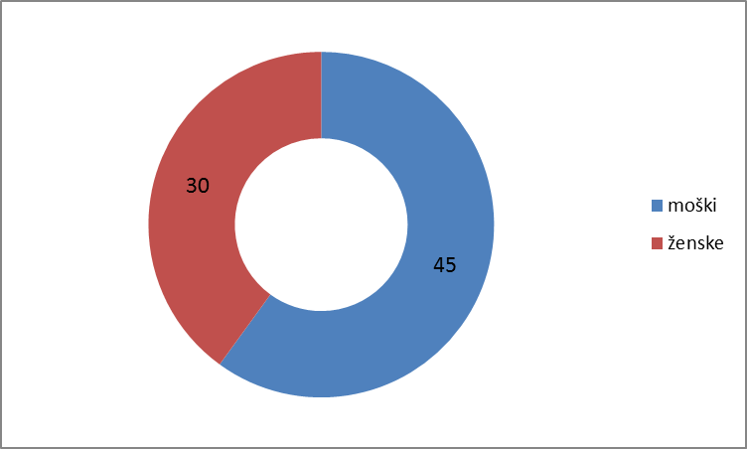

V anketo je bilo vključenih 75 dijakov. Od tega je bilo 45 moških in 30 žensk.

Tabela 1: Kategorije izpitov po spolu.
 | moški | ženske
AM (moped) | 11 | 7
A1 motor (<125ccm) | 1 | 3
A2 motor (<35kW) | 0 | 0
B (avtomobil) | 45 | 29
F (traktor) | 6 | 3

Graf 2: Kategorije izpitov po spolu
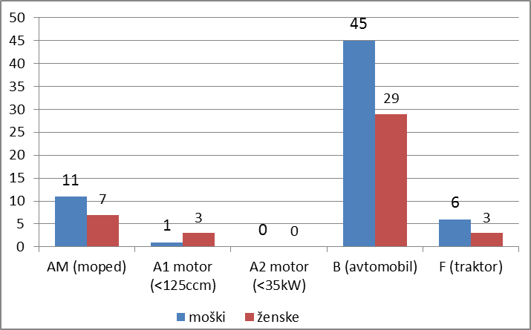
Večina mladih se odloča za vozniški izpit B kategorije. Tako pri fantih kot pri dekletih je približno četrtina naredila tudi izpit za moped. Redki se odločajo tudi za izpit kategorije F in kategorije A1. Nihče od anketiranih pa nima izpita kategorije A2.

Želja po hitrosti
Graf 3: Kako pogosto začutijo potrebo po hitrosti in adrenalinski vožnji po spolu.
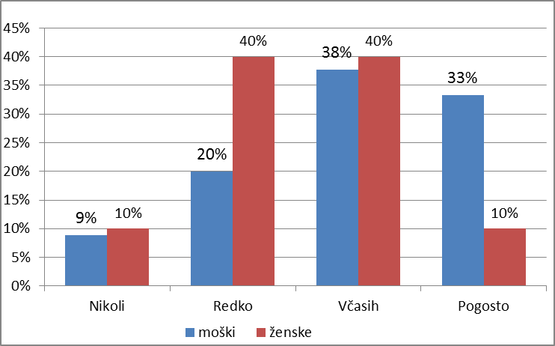

Graf prikazuje, da pogosto potrebo po hitrosti in adrenalinski vožnji najbolj začutijo moški in sicer 33 odstotkov, ženske pa le 10 odstotkov. Iz grafa je razvidno da skoraj tri četrtine moških in polovica žensk večkrat začuti potrebo po hitrosti in adrenalinski vožnji. Zaskrbljujoče je da samo desetina anketirancev nikoli nima potrebe po hitrosti.
Graf 4: Zadovoljitev potreb po hitrosti z adrenalinsko vožnjo
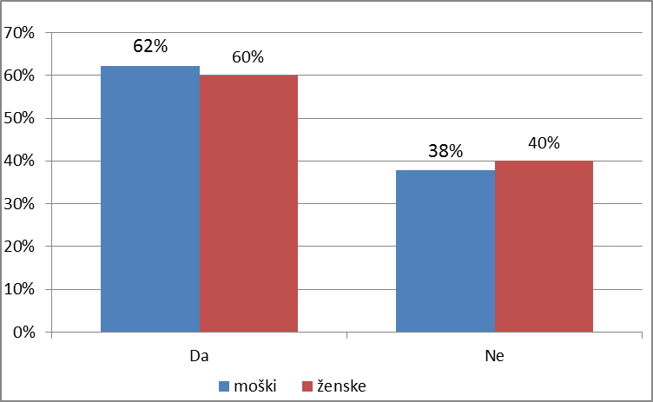

Tako pri ženskah kot pri moških so rezultati zelo podobi saj prikazujejo da adrenalinska vožnja v 60 odstotkih zadovolji potrebo po hitrosti. Bistvene razlike med spoloma ni.

Pri grafu 3 in 4 vidimo da mladi, predvsem fantje, kar nekajkrat tvegajo z adrenalinsko vožnjo, vendar pa jim le-ta ne zadovolji vedno tiste prave želje po adrenalinu, čeprav še vedno v veliki meri.

Vozne sposobnosti ter pazljivost na cesti
Graf 5: Kako pri hitri vožnji mladi pazijo na svojo varnost in varnost drugih
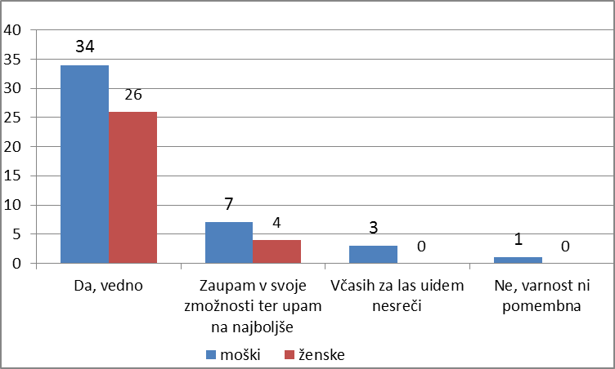

Večina mladih trdi, da pri hitri vožnji vedno pazijo na svojo varnost in varnost drugih. Le en anketirani je navedel da zanj varnost pri hitrosti ni pomembna. Ženske trdijo, da pri hitri vožnji vedno pazijo na svojo varnost in varnost drugih ter zaupajo v svoje zmožnosti.

Graf 6: Nadzor nad vozilom
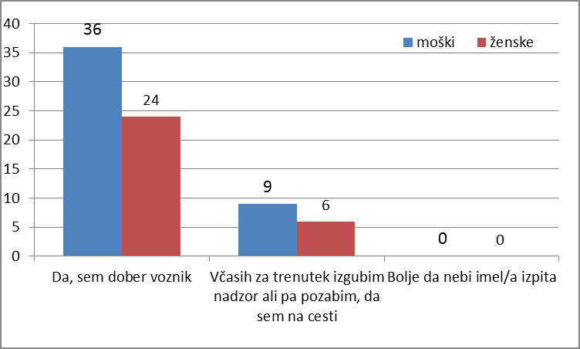

Rezultati so odstotkovno zelo podobni. Petina anketiranih včasih za trenutek izgubi nadzor nad vozilom ali pa pozabi da so na cesti. Ostali menijo da so dobri vozniki.

Graf 7: Ali mladi znajo preceniti lastne zmožnosti?
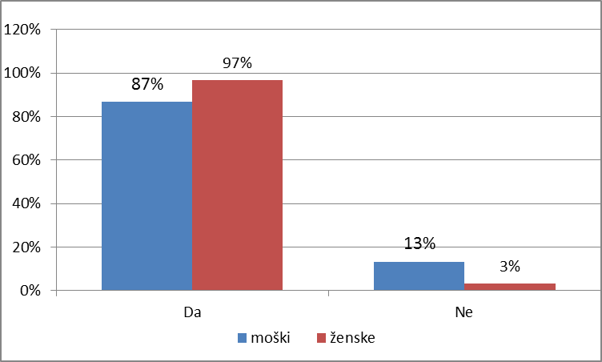

Iz grafa je razvidno da znajo ženske bolje preceniti lastne zmožnosti. To sicer še ne pomeni da so njihove zmožnosti boljše, a že poznavanje svojih slabosti pripomore k večji pazljivosti na cesti.

Graf 8: Ali mladi poznajo meje prevoznih sredstev kot so oprijem pnevmatik, zavorna pot…

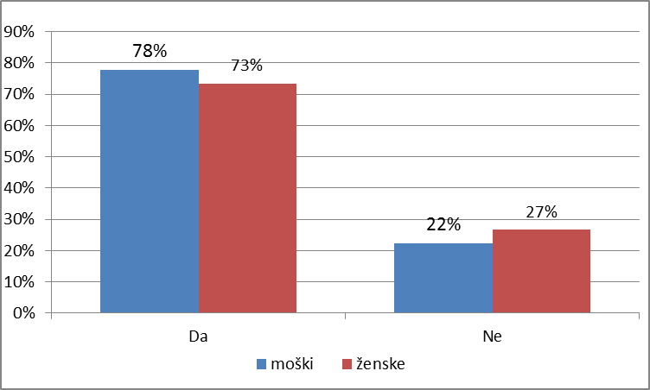

Rezultati so ponovno zelo podobni glede na spol. Očitno je da se mladi dobro pozanimajo o lastnostih avtomobila ter njihovih mejah. To naj bi bilo sicer samoumevno, vendar vsi vemo da je posameznik v današnjem svetu težko poznavalec na vseh področjih. Nekaterim očitno vseeno to ni pomembno.

Graf 9: Ali si mladi želijo dobrih vozniških sposobnosti
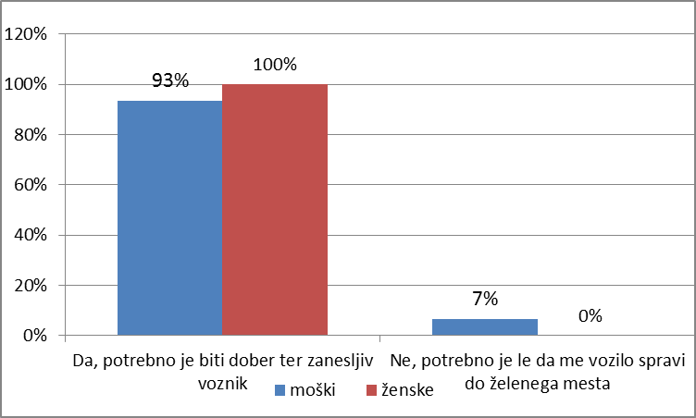

Mladi se zavedajo da je potrebno biti dober voznik. Dekleta so tako odgovorila celo v celoti. Mladi se očitno zavedajo da cesta ni igrišče in da so vozne spretnosti pomembne ter da pri vožnji ne gre le za hitrejši način potovanja.

Tabela 2: Ali mladi kaj naredijo da postanejo boljši vozniki

 | moški | ženske
Da | 71% | 80%
Ne | 29% | 20%

Rezultati kažejo da se mladi trudijo postati boljši vozniki. Med najpogostejše načine nadgrajevanja vožnje so navajali čim več vožnje, počasno preizkušanje, tečaj varne vožnje ter preizkušanje avtomobila na varnem terenu.

Z zadnjih 6 vprašanj lahko razberemo, da si mladi želijo postati dobri in zanesljivi vozniki, ter da strmijo k varni vožnji, ter da si večinoma za cestne vragolije izberejo varen prostor, kjer lahko sami, brez ogrožanja drugih preverijo meje vozila in lastne sposobnosti, ter le-te nadgradijo.

Ugled
Graf 10: Ali je mladim pomembno, kaj si vrstniki mislijo o njihovi vožnji
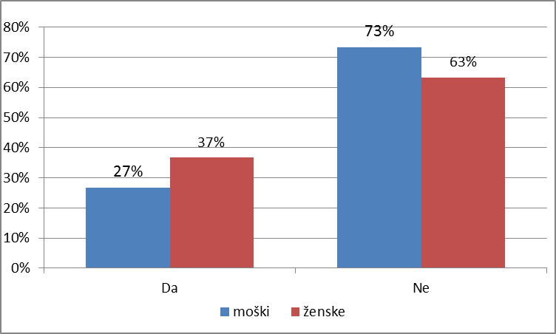

Zanimivo je da je ženskam bolj pomembno kaj si o njihovi vožnji mislijo vrstniki, vendar pa rezultati še vedno kažejo, da večini ni pomembno kaj si drugi mislijo o njihovi vožnji.

Graf 11: Ali mladi prekoračijo hitrost da se pokažejo pred vrstniki
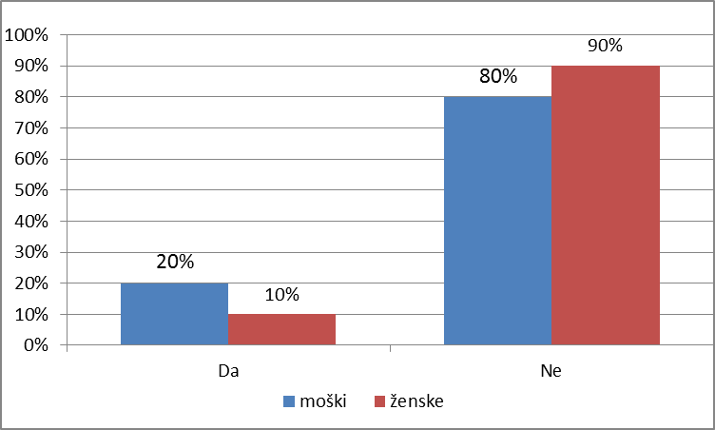

Vsekakor se vidi da tako fantje, kot dekleta ne prekoračijo hitrosti zaradi mnenja drugih, čeprav naj bi bil to en izmed najlažjih načinov da se pokažeš pred vrstniki.

Graf 12: Ali mladi menijo da adrenalinska vožnja zviša ugled v družbi
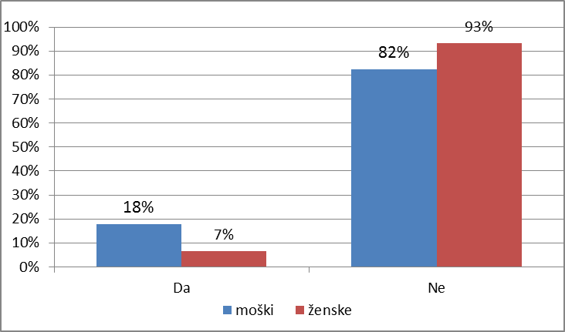
Grafi 10, 11 in 12 prikazujejo, da mladi po cesti večinoma ne divjajo zaradi zvišanja ugleda med vrstniki. V veliko literaturi je bilo zaznati, da je postavljanje pred vrstniki eden glavnih razlogov za adrenalinsko vožnjo. Rezultati ankete pa nakazujejo prav nasprotno. Mladi vozijo divje zaradi drugih razlogov. Za zvišanje ugleda v družbi se jim zdi, da adrenalinska vožnja ni pravi način.

Stiska s časom
Graf 13: Kako pogosto so mladi v stiski s časom
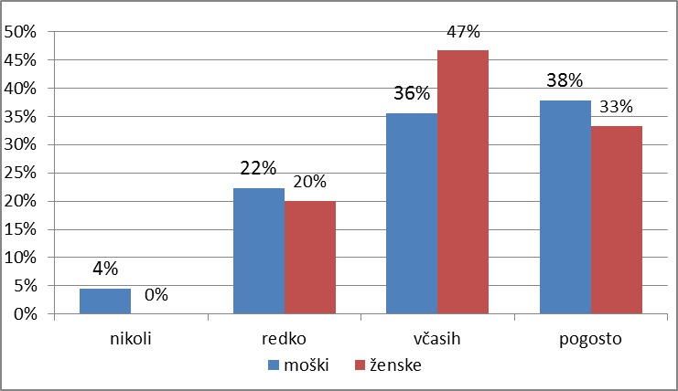
Svet vse bolj hiti in očitno časa primanjkuje tudi mladim. Skoraj nihče ni nikoli v stiski s časom. Čas nas preganja in ljudje vselej gledajo kje bodo lahko prihranili kakšno minuto. Če se to odločimo nadoknaditi na cesti lahko to zelo hitro privede do nepremišljenih dejanj ter posledično do nesreče.

Graf 14: Kako pogosto mladi izgubljeni čas nadoknadijo na cesti
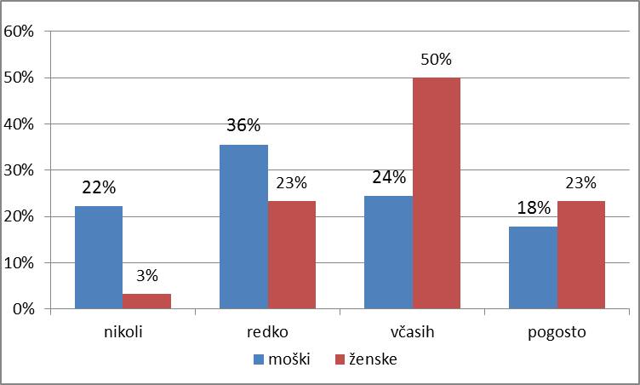

Večinoma so bili rezultati med spoloma zelo enaki, tu pa so se pojavile večje razlike. Dekleta očitno veliko večkrat izgubljeni čas nadoknadijo na cesti. Ta oblika cestnega adrenalina je po navadi še bolj nevarna saj je ob hitri in drzni vožnji prisotna še nervoza, ki ima večkrat za posledico hitra ter nepremišljena dejanja.
Graf 15: Kako pogosto mladi tvegajo z adrenalinsko vožnjo na cesti
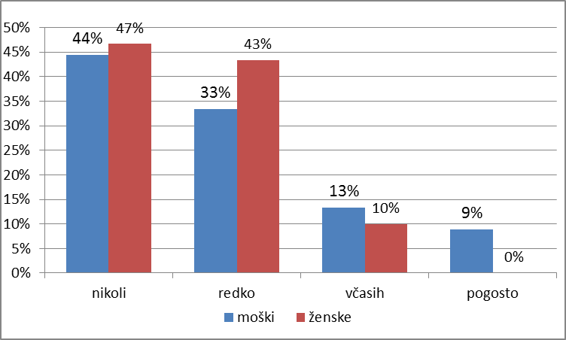

Kljub temu da so dekleta odgovorila da večkrat čas nadoknadijo na cesti pa so odgovarjala da redko tvegajo z adrenalinsko vožnjo na cesti. Očitno divjanje zaradi izgubljenega časa ne štejejo pod adrenalinsko vožnjo. Fantje so odgovarjali da to počnejo pogosteje kot dekleta, kar je bilo pričakovati.

Najpogostejši razlogi za tveganje v cestnem prometu.
Kot zadnje vprašanje na anketnem vprašalniku sem vprašal kaj je najpogostejši razlog za adrenalinsko vožnjo na cesti.
Med moškimi je bil najpogostejši razlog užitek, sledili pa so mu stiska s časom, želja po hitrosti ter glasba. Med ženskami pa je bil najpogostejši razlog stiska s časom in nato glasna glasba.

Sklepi
Mladi, predvsem fantje, pogosto začutijo potrebo po hitrosti. Pri dekletih je ta želja malo manj izrazita. Adrenalinska vožnja jim v veliki meri zadovolji potrebo po hitrosti, a za nekatere to vendarle ni dovolj, ali potrebujejo drugačen način za zadovoljitev te potrebe, ali pa te potrebe sploh ne čutijo.
Hipoteza o zadovoljitvi potrebe po hitrosti s cestnim adrenalinom torej za nekatere posameznike brezpogojno drži.
Mladostniki si vsekakor želijo dobrih voznih sposobnosti in se zavedajo, da so le-te v prometu pomembne. Svoje sposobnosti dobro precenijo, prav tako pa jih velika večina dobro pozna meje avtomobila, kot so zavorna pot ter oprijem pnevmatik. Svoje vozne sposobnosti nadgrajujejo na varen način, kot so prazna parkirišča ali cestišče, tečaj varne vožnje ter počasno preizkušanje mej vozila.
Mladi si sicer želijo dobrih voznih sposobnosti, a zaradi tega nikoli ne tvegajo v cestnem prometu. Hipoteza o tveganju na cesti zaradi nadgrajevanja voznih sposobnosti torej ne drži.
Čeprav sem v literaturi velikokrat zasledil, da se mladi z adrenalinsko vožnjo dokazujejo pred vrstniki, ker jim zviša ugled pa so rezultati raziskave povsem drugačni. Mladi ne divjajo po cesti, da bi si zvišali ugled, niti ne mislijo, da si s tem lahko dvigneš ugled.
Hipotezo o tveganju na cesti zaradi dokazovanja pred prijatelji lahko tako ovržemo.
Mladi so zelo pogosto v stiski s časom. Ta čas velikokrat želijo nadoknaditi na cesti, vendar tega dostikrat ne smatrajo za tvegano vožnjo čeprav, ko smo nervozni naša koncentracija pade in postanemo manj pozorni na morebitne nevarnosti.
Mladi torej pogosto hitijo na cesti zaradi stiske s časom, tako da kljub njihovem mnenju, da takšna vožnja ni adrenalinska, potrjujem tudi hipotezo, da mladi tvegajo z divjo vožnjo v prometu, ker se jim mudi.
Med razlogi za adrenalinsko vožnjo me je zelo presenetil odgovor, da na njihovo adrenalinsko vožnjo vpliva glasba. Odgovor je bil večkrat uporabljen, tako da lahko rečemo da je en izmed razlogov za adrenalinsko vožnjo tudi vpliv glasbe.

Viri
Pačnik, T., Psihološke značilnosti mladostnikov, dovzetnejših za bolezni odvisnosti, 1991. Dosegljivo na: http://www.obzornikzdravstvenenege.si/Celoten_clanek.aspx?ID=87a24f72-025f-4691-9bdb-3cc7945e55ff

Polič, M., Prometna psihologija, Mladi v prometu. Ljubljana: Zveza organizacij za tehnično kulturo Slovenije: Svet za preventivo in vzgojo v cestnem prometu Slovenije, 1996

Trebižan, S., Prometna varnost, prometna signalizacija in oprema cest: zbornik 3. bienalnega strokovnega simpozija. Ljubljana: DRC, Družba za raziskave v cestni in prometni stroki Slovenije, 1999

Breznik, P., Kdo ima prednost?. Maribor: Primotehna, 2011

Breznik, P., Dober voznik bom. Maribor: Primotehna, 2011

Priloge – anketni vprašalnik

Lep pozdrav. Sem Gregor Grabec, dijak 4. letnika Gimnazije Kranj in delam anketo o zasvojenosti mladine s cestnim adrenalinom. Prosim če anketo rešujete le tisti, ki imate opravljen kakršen koli izpit za motorno vozilo v cestnem prometu. Anketa je anonimna, prosim bodite iskreni. Hvala za sodelovanje.

Starost:
_______

Spol:
- Moški
- Ženski

Katere kategorije od navedenih izpitov si opravil/a?
- AM (moped)
- A1 motor (<125ccm)
- A2 motor (<35kW)
- B (avtomobil)
- F (traktor)

Kako pogosto začutite potrebo po hitrosti in adrenalinski vožnji?
- Nikoli
- Redko
- Včasih
- Pogosto

Ali vam adrenalinska vožnja zadovolji potrebo po hitrosti?
- Da
- Ne

Ali pri hitri vožnji pazite na svojo varnost ter varnost drugih?
- Da, vedno
- Zaupam v svoje zmožnosti ter upam na najboljše
- Včasih za las uidem nesreči
- Ne, varnost ni pomembna

Ali se vam zdi da imate nadzor nad vozilom?
- Da, sem dober voznik
- Včasih za trenutek izgubim nadzor ali pa pozabim, da sem na cesti
- Bolje da nebi imel/a izpita

Menite da dobro precenite lastne zmožnosti?
- Da
- Ne

Menite da poznate meje vozila ki ga vozite (oprijem pnevmatik, zavorna pot… )?
- Da
- Ne

Si želite dobrih vozniških sposobnosti?
- Da, potrebno je biti dober ter zanesljiv voznik
- Ne, potrebno je le da me vozilo spravi do želenega mesta

Če ste pri zgornjem vprašanju odgovorili da, ali kaj naredite za to da bi postali boljši voznik?
- Da, (kaj?)___________________________________________________________________
- Ne

Ali vam je pomembno, kaj si vrstniki mislijo o vaši vožnji?
- Da
- Ne

Ali kdaj pred vrstniki prekoračite hitrost ali počnete razne akrobacije na cesti, da se dokažete?
- Da
- Ne

Menite da si s tem zvišate ugled v družbi?
- Da
- Ne

Kako pogosto ste v stiski s časom?
- Nikoli
- Redko
- včasih
- Pogosto

Kako pogosto poizkušate izgubljeni čas nadoknaditi s prevozom?
- Nikoli
- Redko
- Včasih
- Pogosto

Kolikokrat tvegate z divjo vožnjo na cesti?
- Nikoli
- Redko
- Včasih
- Pogosto

Kaj je vaš najpogostejši razlog za adrenalinsko vožnjo na cesti?

